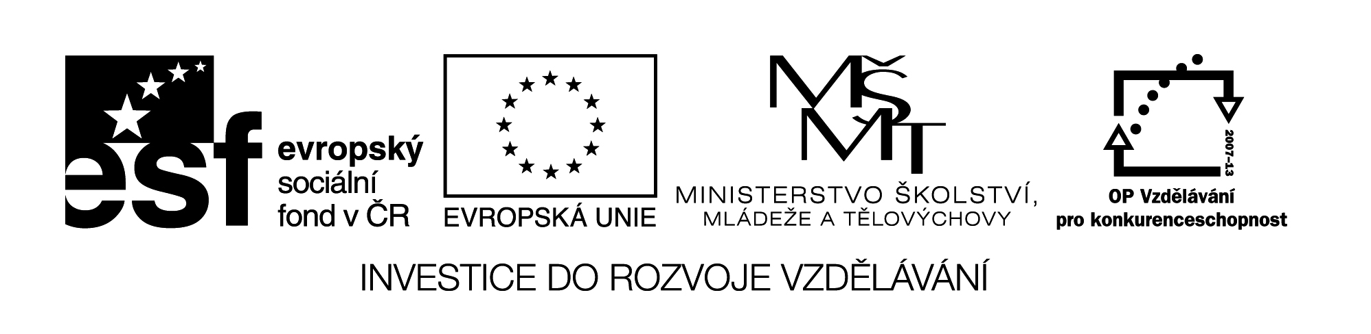
Označení materiálu: VY_ 32_INOVACE_NEMCINA3_15
Název materiálu: Číslovky – die Nummer
Tematická oblast: Německý jazyk 3.ročník
Anotace: Pracovní list slouží k procvičování číslovek a používání násobných číslovek. Materiál obsahuje správné řešení.
Očekávaný výstup: Žáci umí německy počítat a číslovky logicky odvozovat.
Klíčová slova: eins, zwei, drei, vier, fünf, sechs, dreimal
Metodika: Jednotlivá cvičení slouží k procvičování číslovek. Materiál lze žákům rozeslat elektronicky, anebo elektronicky použít ve výuce.
Obor: 29-54-H/01 Cukrář, 66-51-H/01 Prodavač
65-51-H/01 Kuchař-číšník
Ročník: 3.
Autor: Ing. Lenka Dvořáčková
Zpracováno dne: 21. 02. 2013

Prohlašuji, že při tvorbě výukového materiálu jsem respektoval(a) všeobecně užívané právní a morální zvyklosti, autorská a jiná práva třetích osob, zejména práva duševního vlastnictví (např. práva k obchodní firmě, autorská práva k software, k filmovým, hudebním a fotografickým dílům nebo práva k ochranným známkám) dle zákona 121/2000 Sb. (autorský zákon). Nesu veškerou právní odpovědnost za obsah a původ svého díla.

Čísla – e Nummer
1) Napiš číslo jaké je před číslem a jaké za číslem.
............................ zwölf........................................
............................ acht...........................................
........................... dreiundzwanzig..........................
............................ fünfzehn....................................
........................... einundachtzig.............................
........................... neunundsechzig...........................
............................ neunzehn.....................................
2) Zapište číslicemi telefonní čísla:
A) null null vier zwei sieben zwei acht sechs drei eins neun fünf fünf
B) sieben zwei vier acht neun null drei fünf eins
C) zwei acht drei sieben null sechs neun fünf drei

3) Napište německy své telefonní číslo:
e Handynummer:
e Telefonnummer:

Číslovky násobné – k číslovce přidáme – mal
4) Spojte správný překlad:
a) zehnmal 1) stokrát
b) achtmal 2) sedmkrát
c) hundertmal 3) padesátkrát
d) fünfzehnmal 4) patnáctkrát
e) siebenmal 5) osmkrát
f) fünfzigmal 6) desetkrát

5) Přeložte do německého jazyka:
2x pivo, 3x limonádu, 1x polévku, 5x salát, 4 x kafe, 3x řízek a bramborový salát, 10 x pohled

Správné řešení:
1) Napiš číslo jaké je před číslem a jaké za číslem.
elf............................ zwölf....................dreizehn
sieben...................... acht.......................neun
zweiundzwanzig..... dreiundzwanzig.....vierundzwanzig
vierzehn.................. fünfzehn................sechszehn
zwanzig................. einundachtzig.........zweiundzwanzig
achtundsechzig...... neunundsechzig ......siebzig
achtzehn................ ..neunzehn..................zwanzig
2) Zapište číslicemi telefonní čísla:
A) 0042 728 631 955
B) 724 890 351
C) 283 706 953
3) Napište německy své telefonní číslo:
Handynummer:
Telefonnummer:
Číslovky násobné – k číslovce přidáme – mal
4) Spojte správný překlad:
A – 6
B – 5
C – 1
D – 4
E – 2
F - 3
5) Přeložte do německého jazyka:
zweimal Bier, dreimal Limonade, einmal Suppe, fünfmal Salat, viermal Kaffee, dreimal Schnitzel und Kartoffelsalat, zehnmal Briefkarte

